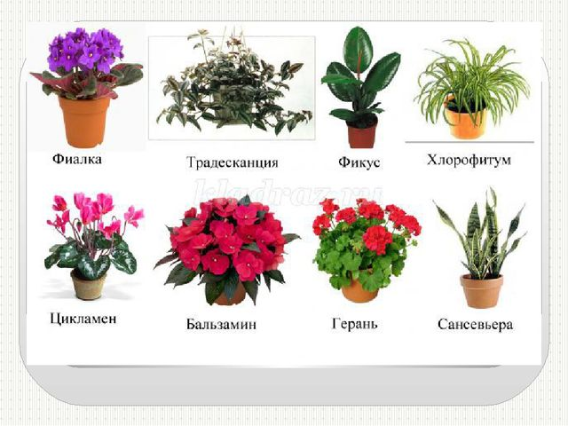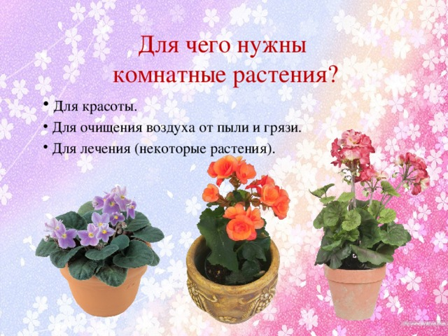  
**Тема недели:**

**«Комнатные цветы»**

(с 13 апреля по 17 апреля)

**Я предлагаю вам на этой недели понаблюдать и выращивать комнатные цветы.**

**Каждый день мы начинаем с зарядки.**

|  |  |
| --- | --- |
| **День недели** | **Тема «Космос»**  **Рекомендации для родителей.** |
| **Понедельник**  Познавательное развитие  https://ds04.infourok.ru/uploads/ex/030c/0014b003-58373cc7/img7.jpg  http://dyuymovochka.3dn.ru/Lychik/opiti/hello_html_162af114.jpg  Рисование | 1.Обратить внимание детей на то, что в доме **есть комнатные растения**.  Познакомить с ними. Вспомнить название цветов.  Для чего люди выращивают **комнатные растения**?  Показ слайдов **комнатных растений в школе**, офисе.  Когда вы заходите куда-либо и видите **комнатные растения- что вы чувствуете**?  **Комнатные растения** очищают воздух в помещении, положительно влияют на здоровье человека, радуют людей, поднимают им настроение своей красотой.  Пальчиковая гимнастика: *«Цветок»*.  Вырос высокий цветок на поляне, *(Показать руками цветок.)*  Утром весенним раскрыл лепестки. *(****Развести пальцы рук****.)*  Всем лепесткам красоту и питание *(Движение пальцами вместе – врозь.)*  Дружно дают под землей корешки. (Ладони вниз, тыльной стороной прижать  друг к другу, пальцы **развести**.)  Рассказать как называют человека, который занимается **комнатными растениями**.  Что это цветовод. Он выращивает **растения**. Заниматься этой работой *(цветоводством)* начинали еще в древности.  **Растение-это живой организм**, которое всегда отзывается на нашу просьбу, которое выпускает веточку за веточкой, цветочек за цветочком. И каждое **растение** имеет свой индивидуальный подход.  Показать как правильно ухаживать за **растением**.  Вместе нужно поливать, рыхлить почву, опрыскивать.  Но полив у **комнатных растений разный**. Существует 2 способа полива **растений - в почву**, и в поддон. После полива воду, которая скопилась нужно вылить. Вода должна быть теплая, то есть заранее налита, и стоять в теплом помещении, *(отстоянная)*. Когда полили **растение**, через день нужно прорыхлить почву. Рыхлить слегка, чтобы не задеть корни.  Не все цветы опрыскивают. Такие **растения как герань**, опрыскивать нужно теплой водой, прошедшей фильтрацию или предварительно отстоянной. Иначе на яркой листве **растения** появятся неприглядные пятна от солевых **разводов**. А **растения**, которых листья гладкие - **растения** можно протирать влажной тряпочкой, т. к на листья оседает пыль, и **растению трудно дышать**. А если листья у **растения мелкие**, то их опрыскивают водой, но не протирают.  Рассмотреть **растения - больших размеров и маленьких**, в сравнении их листьев.  Показать интересное **растение**. *(искусственное)* Сравнить с живым.  Можно посмотреть презентацию.  2. «Рисование с натуры»  Вы можете взять любой цветок, который у вас есть.  Использовать любые материалы (карандаши, краски фломастеры)  Поставьте цветок перед собой рассмотрите все элементы.  Рисуем цветы  Физминутка  «Наступило утро,  Солнышко проснулось,  И березки к солнцу потянулись. *(руки вверх, встать на носочки)*  Поздоровались друг с другом,  Наклонившись в стороны. *(наклоны в стороны)*  С солнцем поздоровались,  Радуясь дню новому. *(руки вверх, помахать ими)*.  https://www.maam.ru/upload/blogs/detsad-498761-1525085045.jpghttps://img.konkurs-dlya-pedagogov.info/wp-content/uploads/2019/02/11145231/c-users-tatyana2-desktop-igra-horoshajlova-dscn177.jpeghttps://www.maam.ru/upload/blogs/detsad-1056707-1490698528.jpg  **Подвижные игры и физминутки** (смотрите ниже) |
| **Вторник**  Музыка  Речевое развитие | 1. Прослушать музыкальное произведение«Весна» А. Вивальди.   Обсудить его настроение (веселое, грустное, быстрый такт)  Музыкально - дидактическая игра «Волшебные дорожки» (Дорожка №1: «Марш»; Дорожка № 2: «Подскоки»; Дорожка №3: «Прямой галоп»; Дорожка №4 «Бег»; Дорожка № 5 «Марш»).  Упражнение на детское творчество. Становимся в круг. Берем в ладоши по зернышку. Звучит нежная, красивая мелодия. Изображаем «выращивание цветка»: выкапывают ямку, кладут зернышко, поливают, закапывают. Цветок начинает расти, импровизируем распускание цветка.  ***2.***  Прослушай внимательно, повтори по памяти: КАКТУС, ФИАЛКА, БЕГОНИЯ, ГЕРАНЬ. • Назови одним словом, что это. (растения, цветы) • Объясни, почему эти растения мы называем комнатными? • Перечисли растения, которые растут у тебя дома (2 – 3 растения) • Как мы должны ухаживать за растениями? (Поливать, удобрять, рыхлить почву, опрыскивать, пересаживать, протирать пыль с листочков и т.д.)  2. Расскажи, что есть у всех растений. (корень, стебель, листья, бутоны, цветы). Расскажи для чего растению нужны корень и листья.  3. Скажи по образцу: • 1 лист – 5 ……. (листьев) • 1 корень – 2………. • 1 стебель – 3 ………… • 1 цветок – 4 ………..  4. Назови ласково: СТЕБЕЛЬ — ……. КОРЕНЬ — ………. ЦВЕТОК — ………., ЛИСТ — ………., БУТОН — ………..  5. Скажи по образцу: • Я поливаю – ты ……поливаешь – он …… поливает • Я сажаю – ты …………….. он — ………………….. • Я вытираю – ты — ……………. он — ……………… • Я опрыскиваю – ты — ………….. он — …………….. • Я пересаживаю – ты — …………. он — ……………..  6. Вспомни и назови, какие комнатные растения ты знаешь. 2. Назови части растений, объясни, для чего они нужны. (корень, стебель, лист (листья), цветок, (бутоны)). Ответы должны быть полными.  3. Придумай предложения с предлогами В, НА, ПОД, НАД, ОКОЛО и словами: ГЕРАНЬ, КАМНЕЛОМКА, ФИАЛКА.  4. Отгадай загадки.  **Подвижные игры.** |
| **Среда**  ФЭМП (математика)  Музыка  Чтение художественной лит-ры | Играем в заколдованное царство где все цветы надо расколдовать.  Начинаем преодоление преград  Бегу я, как по лесенке,  По камушкам звеня.  Издалека по песенке  Узнаете вы меня.  *(Река)*  2. Основная часть  Перед нами широкая и глубокая река. Нам надо через речку построить мостик из геометрических фигур, по карточкам мы определим фигуры.  (По карточкам определяем фигуры и составляют *«мостик»* из фигур)  Вторая преграда.  Послушайте вторую загадку:  Все обходят это место:  Здесь земля как будто тесто;  Здесь осока, кочки, мхи…  Нет опоры для ноги.  *(Болото)*  Чтобы не утонуть в болоте и добраться до твёрдой земли, нужно передвигаться по *«кочкам»*, по порядку от первой до пятой *«кочке»*.  (Перепрыгиваем с *«кочки»* на *«кочку»* по порядку от 1 до 5)  Наконец *«болото»* позади. А теперь слушайте загадку о следующей преграде:  Вся в вершинах эта местность,  Для людей неробких.  Здесь туристам интересно  Вверх идти по тропке.  *(Гора)*  Закройте глаза, представьте себе, что перед нами высокая гора. Без лестницы мы не можем подниматься на горку. Берите **разноцветные полоски и**, начиная с самой короткой, постройте лесенку. Посчитайте, пожалуйста, сколько ступенек получилось?  Какого **цвета** самая короткая полоска? Какая она по счёту? Какого **цвета** самая длинная полоска? Назовите **цвет** четвёртой по счёту полоски.  Вот мы с вами очутились на **цветочной поляне**. (На полу лежат кружочки с цифрами, на оборотной стороне которых изображены эмоции и лепестки. Состовляем **цветы** с соответствующим цифре количеством лепестков и **цветы***«оживают»*. Рядом божьи коровки с разным количеством точек на спинках. Считаем точки и кладем божьих коровок на **цветы**с тем же количеством лепестков.  Разминка танец цветов П. Чайковского *«Вальс****цветов****»*)  Чего больше, ромашек или божьих коровок? На сколько больше? На сколько меньше ….? Как сделать так, чтобы было поровну?  Гимнастика для глаз.  Спинки выпрямили, руки опустили, быстро поморгали глазами, закрыли глаза, открыли, посмотрели вдаль. Вытянули правую руку вперед,следим за медленными движениями указательного пальца: вправо-влево, вверх-вниз.  Пальчиковая гимнастика *«Алые****цветки****»*  Наши алые **цветки***(Соединить ладони в форме тюльпана.)*  Распускают лепестки. *(Медленно раскрыть пальцы.)*  Ветерок чуть дышит, (Плавно покачивать кистями рук из  Лепестки колышет. стороны в сторону.)  Наши алые **цветки**(Медленно закрыть ладошки,  Закрывают лепестки, имитируя форму **цветка**.)  Тихо засыпают, (Произвольно покачивать *«головой****цветка****»*)  Головой качают.  Прослушать музыку разного характера (марш, колыбельная, веселая, спокойная). Совместно выучить движения под музыку.  Чтение русских народных сказок по усмотрению. |
| **Четверг**  Речевое развитие  Рисунок (29) (700x521, 221Kb)  Рисование | 1. Составление рассказа "Семейный ужин" по серии сюжетных картин.   Рисунок (31) (700x520, 231Kb)  Рисунок (30) (700x519, 239Kb)  1.Беседа по серии картин. - Как вы думаете, какое время суток нарисовано на картинках? - Почему вы так думаете? - Откуда вернулись домой Саша и Маша? - А откуда пришли папа и мама? - Как называется вечерний приём пищи в семье? - Что стала делать мама? Зачем? - Какую работу выполняет Саша? - Что можно приготовить из картошки? - А чем занята Аня? - Что она будет делать? - Кого вы не увидели в кухне за работой? - Какую работу выполнял папа? - Когда всё было готово, что сделала семья? - Как можно закончить наш рассказ? - Как вы думаете, чем займутся родители и дети после ужина? - Как можно назвать наш рассказ? 2.Составление рассказа. Семейный ужин. Вечером вся семья собралась дома. Папа и мама вернулись с работы. Саша и Наташа пришли из школы. Они решили вместе приготовить семейный ужин. Саша почистил картошку для картофельного пюре. Наташа помыла огурцы и помидоры для салата. Мама пошла в кухню, поставила чайник на плиту и стала заваривать чай. Папа взял пылесос и почистил ковёр. Когда ужин был готов, семья села за стол. Все были рады видеть друг друга за семейным ужином. 3.Пересказ рассказа.   1. Нарисуй какой хочешь узор.   Рассмотреть узоры дымковских, хохломских, городецких изделий.  Материалы: бумага белая в форме круга, полосы, квадрат; силуэты птиц и животных, по мотивам народных изделий; краски гуашь, палитра.  Предложить подумать что бы они хотели украсить вспомнить колорит этой росписи.  И можно приступать к работе.  **Подвижные и пальчиковые игры.** |
| **Пятница**  Чтение художественной лит-ры  Лепка/аппликация | **Лепка по теме комнатные цветы 121**   1. Чтение рассказа к.Паустовского «Кот – ворюга» 2. Лепка «Кактус»   Понадобится пластилин, зубочистки.  https://gentleflowers.ru/wp-content/uploads/2019/06/lepka-po-teme-komnatnye-tsvety.jpg |